Храм-Памятник на Крови
Царская выставка «С любовью к России»
экскурсия по стенду «ЦАРИЦЫНА БЛАГОТВОРИТЕЛЬНОСТЬ»

Любая Семья может завидовать Царской Семье –
это пример доброты и добродетели,
человеческие отношения – то, чего нам не хватает.
С первых дней в России Царица Александра Федоровна стремилась как можно шире распространить дела милосердия на своей новой родине и привлечь к этому как можно больше представителей высшего общества.
Под покровительством Александры Федоровны с самого начала оказались родильные приюты и «дома трудолюбия», где призревались, получая профессию, сироты и падшие женщины. Управлять ими должна специальная комиссия, названная «Комиссией помощи в работе».
По предложению Царицы «Комиссия помощи в работе» начала устраивать летом в деревне ясли для малышей.
Государыня хотела учредить такие заведения во всех концах России,
но не встретила поддержки ни среди сановников, ни среди общества.
Не надеясь больше на общественный отклик, Она стала учреждать заведения собственными усилиями и на собственные средства.
Развивая благотворительную деятельность, Александра Федоровна боролась не только с инерцией, но и с яростной оппозицией всему новому. Когда же государыне удавалось преодолеть все эти препятствия, ей приходилось внимательно следить за тем, чтобы проекты не были положены «под сукно».
В первый год своей русской жизни Александра Федоровна загорелась мыслью устроить большой благотворительный базар, чтобы собрать средства на нужды богоугодных заведений. В декабре 1895 года базар был открыт.
Обычно благотворительные базары проводились в светские праздники, на которых по высоким ценам продавались изделия, выполненные различными обществами или просто частными лицами, которые хотели помочь бедным, сиротам и бездомным.

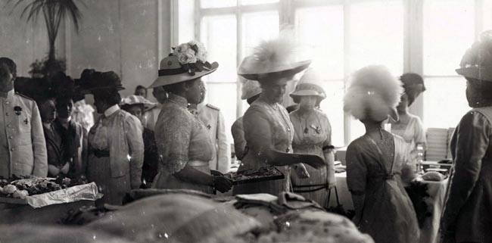
Царица во время посещения одного из благотворительных базаров.
По просьбе и поддержки Царицы был создан первый в России Государственный ортопедический институт.
В 1902 году заложили 3-х этажное здание в тенистом парке С. Петербурга под контролем Александры Федоровны. Она писала сестре в Германию: «В России не существует ничего подобного. Этот проект очень интересует меня. Когда всё берешь под свой контроль - это единственный способ довести дело до конца».
Царица тщательно продумывала каждую деталь намеченного предприятия. Во время дискуссий она сразу же приступала к сути дела, давая практичные советы, способные значительно улучшить и дополнить первоначальные планы.

Были построены больница на 100 коек, уютные палаты максимум на 4 человека, хорошо оснащенные операционные и лаборатории, приют для 50 калек, протезная мастерская. Существовал гимнастический зал с механическими лечебными аппаратами и в подвальном помещении зал водолечения. Вся свободная территория была превращена в сад. В одном из подсобных строений находилась электростанция специально для лечебницы.

Все операции проводились бесплатно.
В этот институт в числе первых пациентов попали пострадавшие при покушении 12 августа 1906 г. на Петра Аркадьевича Столыпина, тогда на его даче взрывом бомбы революционеры убили 30 и ранили 60 человек.
Заведение служило образцом для развития других подобных заведений, в нем готовили врачей-ортопедов.
Александра Федоровна испытывала искреннюю радость от того, что учреждение было выстроено и поддерживалось в превосходном порядке.

Особенную заботу вызывало в ней все, что касалось улучшения благосостояния детей.
Школа нянь в России- идея
и создание Царицы Александры Фёдоровны.

Невзирая на многочисленные трудности Школа была открыта в Дворцовом парке Царского Села в 1905 году.
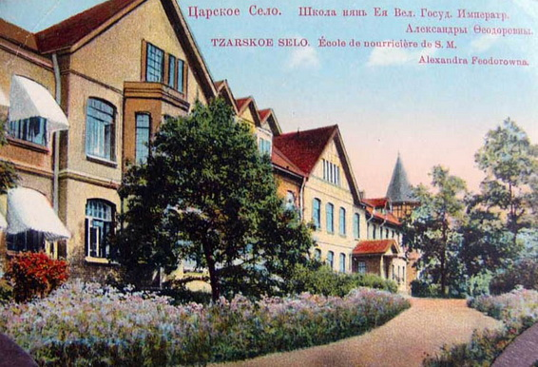
Школа была рассчитана на 50 воспитанниц. Они учились 2 года на полном пансионе. Плата 360 рублей, а для лиц неимущих устанавливались бесплатные вакансии и стипендии, преимущественное право на бесплатный прием и стипендии предоставлялись детям воинских чинов, пострадавших на войне.
Воспитание детей - дело ответственное, требующее знаний и особого призвания. Обучение подразделялось на теоретическое и практическое. При школе был устроен образцовый приют на 50 детей от рождения до 7 лет. Каждая воспитанница имела питомца, за которым ухаживала два года своего обучения. Нянями исполнялись все работы, имеющие отношение к уходу за ребенком: приготовление кушаний, лекарств, шитье, уборка комнат, стирка белья.
Теоретические предметы: Закон Божий, природоведение, чтение образцов литературы, рисование и пение, оказание первой помощи при несчастных случаях, детские заболевания, начало педагогики, анатомии.

Царевны приходили в школу нянь и то же учились уходу за детишками.

Государыня регулярно посещала школу, до последних дней планируя улучшения и дополнения. Деньги на содержание школы для нянь шли из личных средств Александры Федоровны.
Царице часто приходилось сокращать собственные расходы ради возможности поддержать свои заведения.
Царица для солдат-инвалидов русско-японской войны в Екатериниского парке Царского Села на красивейшем участке у Дубовой рощи в 1905 году основала инвалидный дом.
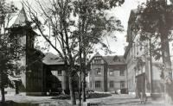
Были построены больница с современным оборудованием, дом на 200 человек, мастерские. Воины обучались в мастерских - портняжных, вязальных, фуражных, столярных, мебельных, сапожных и корзиночных. По окончании обучения (срок 1-2 года) они получали в подарок набор инструментов, швейную машину Зингер и обеспечивались бесплатным проездом до дома. Некоторые воины проживали в Доме постоянно,
а семейные жили в домиках с комнатой и кухней, с участочком земли, и работали сторожами в парке.

Ответственное участие принимала Царица в делах туберкулезных больных.
Всю свою жизнь Она лично посещала больных, привозила лекарства, фрукты, цветы, но главное — доброе слово Царицы. Она бесстрашно подходила и разговаривала с теми, у кого была самая тяжелая форма туберкулеза. У некоторых придворных такая смелость вызывала
полуобморочное состояние.
Александра Федоровна часто передавала денежную помощь нуждающимся через своих приближенных, стараясь сохранить это в тайне.
Об этом мало кто знал, вспоминала А.А. Вырубова: «Государыня запрещала мне говорить об этом».
Милосердное служение Царицы публику не интересовало. Вот кому Она протянула руку, какое выражение было у Нее на лице — подобные темы были первоочередными в мире светских новостей.

Когда сама Александра Федоровна не могла, то посылала к туберкулезным больным дочерей. Государыня была убеждена: «Дети должны знать, что кроме красоты в мире много печали».
Царские Дети были духовно простые и любящие все простое, глубоко правдивые, проникнутые чувством долга, истинно религиозные.
Родители воспитали в них ту веру, ту силу духа и смирения, которая помогла им безропотно и светло вынести тяжелые дни заточения и принять мученическую смерть.

День Белого цветка, 1911 год
По указу Императора Николая II в С.-Петербурге в 1910 г. была образована Всероссийская лига для борьбы с туберкулезом.
Годовщину ее основания было решено ознаменовать устройством народного Туберкулезного дня.
Эта идея принадлежит Александре Федоровне.
В Петербурге он получил название День Белого цветка
и первый раз был устроен 20 апреля 1911 г.
День Белого цветка вызвал такой отклик среди населения, что стал проводиться не менее четырех раз в год. Проводили его очень широко, по всей стране.
Цветы были разные, каждый символизировал какую-то одну проблему. Букеты из белых ромашек раздавали в день борьбы с чахоткой;
букетики из колосьев ржи — при сборе в пользу голодающих крестьян; люди, которые покупали розовые цветы, помогали сиротам.
Царица организовала 4 больших базара в пользу туберкулезных в 1911, 1912, 1913 и 1914 гг. во время пребывания Царской Семьи на отдыхе в Крыму.
1911 год - День Белого цветка. Перед началом в комитеты завезли заготовленные букеты из искусственных ромашек и памятные жетоны. Курсистки Женского медицинского института и женских курсов с букетами расходились по городу. Лучше всего сборы шли на трамвайных остановках. Организаторы особенно подчеркивали, что ценен каждый пятачок. Каждый давал сколько может; за копейку и за рубль полагался одинаковый букет. Жертвователям, дававшим 5 руб. и более, вручали памятный значок.
На благотворительный базар публика проходила через красиво оформленную арку. Государь Николай II и граф Фредерикс приветствовали всех участников базара.
Александра Федоровна с Алексеем в Царском павильоне, а Царевны в другом павильоне продавали изделия собственной работы. Они сами рисовали, шили, вышивали для базара. Царица, несмотря на свое некрепкое здоровье, весь день стояла у киоска, окруженная огромной толпой народа.
На базаре-празднике играли 2 оркестра и балалаечники.
Весь сбор 24532 рубля. Отчет о собранных средствах и их использовании печатался в газетах.

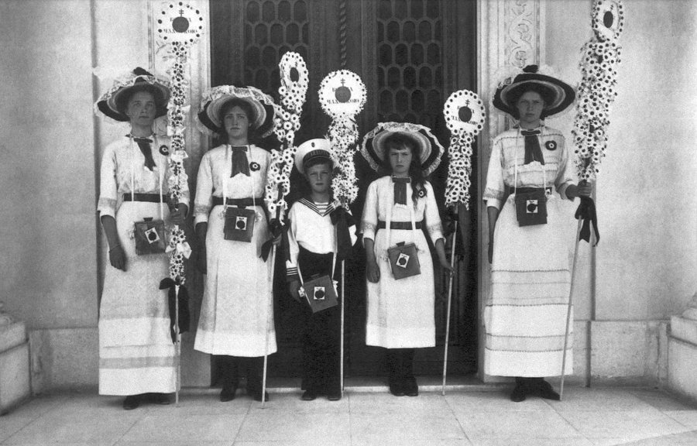
1912 год. Августейшие дети в Итальянском дворике
Ливадийского дворца позируют фотографу (фон Ганн).
Дальше Августейшие дети шли в город собирать средства на борьбу с чахоткой. Многие служащие и жители Ливадии рады были получить ромашку из рук Царевен, особенно, от Цесаревича Алексея.
Несколько санаториев с прекрасным оборудованием в Крыму появилось благодаря усилиям Александры Федоровны.

Царицей в 1912 г. было основано «Общество охраны материнства и грудных детей в Царском селе»
с целью оказания в пределах города Царское Село материальной и медицинской помощи неимущим женщинам во время беременности, родов и всего периода кормления ребенка.
Общество это являлось первым в России, захватывающим для забот весь период материнства. В деятельность Общества входило: устраивать врачебные консультации для беременных и кормящих женщин, а также для детей.
Первым делом реорганизовали родильный приют на 25 кроватей.
Был осуществлен ремонт здания, устроены изоляционные палаты, лазарет, столовая, заменено старое оборудование и дополнен медицинский персонал. Этот родильный приют стал образцом для подобных учреждений, и даже женщины, даже хорошо обеспеченные, старались стать именно его пациентками.

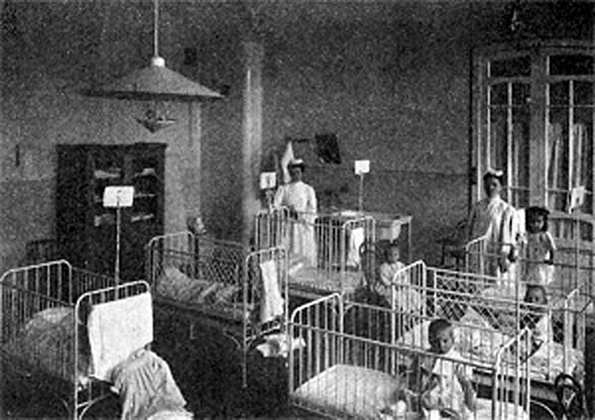
Были устроены ясли и дневные приюты для детей до семи лет, чтобы женщины, оставив там детей, спокойно могли работать.

«Когда Великие Княжны посещали детские приюты, то здесь вели себя с детьми-сиротами как с родными, без брезгливости целуя и лаская их…
Дети в восторге радости кидались обнимать их, целуя руки, толпясь около них. Дети своим чутким сердцем ощущали в них чистую, искреннюю, нежную к ним любовь. Детское сердце не обманывает» книга игумена Серафима (Кузнецова).

Беднейшим матерям выдавали приданное для ребенка, пособия вещами и деньгами пока женщина не найдет себе рабочее место.

Помогали приданным и деньгами бедным девушкам г. Царское Село, чтобы они не уклонялись от вступления в законный брак и от материнства. И многое другое входило в деятельность этого общества.

Огромное значение придавала Государыня изучению и поддержанию народного искусства.
Она решила возродить к жизни старинные крестьянские ремёсла, улучшив качество работы и обратившись к ныне забытым узорам в росписи.
В 1911 году Александрой Федоровной основала в Санкт-Петербурге "Школу Народного Искусства" с углублённым изучением народных ремёсел. Школа имела опору в национальном начале русского народа,
его внутреннем интуитивном чувстве красоты и гармонии,
радостном пасхальном восприятии мира.
Крестьянские девушки и монахини из 29 губерний проходили в этой школе курс обучения, осваивая разные виды крестьянских ремёсел и церковных художеств. После окончания ученицы должны были организовать и руководить мастерскими на местах.
Для Школы - любимого детища императрицы в 1911 г. построили прекрасное величественное здание в центре Петербурга возле храма Спас- на - Крови. В школе было два отделения: церковное и народное искусство. Оборудовали рисовально-чертежные классы, ткацкую и вышивальные мастерские. Духовным центром школы стал домовой храм Покрова Пресвятой Богородицы.
В то время школу называли "Художественным монастырем",
"Царицыной светлицей". Уникальная модель новой школы сразу доказала свою жизнеспособность. В ней видели "ростки будущей России". Но просуществовала она до 1919 года.
Ныне действующая Школа Народного Искусства своей главной задачей видит органичное соединение современного образования и воспитания «национального духовного характера в наших детях. Это главное… Это – на века» (И. А. Ильин)

Под попечительством Царицы Александры Федоровны действовали благотворительные организации:
Дом трудолюбия с учебными мастерскими кройки и шитья и детским интернатом;
Общество трудовой помощи образованным лицам;
Дом трудолюбия образованных женщин;
Ольгинский приют трудолюбия для детей лиц, находящихся на излечении в больнице св. Марии Магдалины;
Попечительство «Императорского человеколюбивого общества» для сбора пожертвований на ремесленное образование бедных детей;
Всероссийское попечительство об охране материнства и младенчества;
Братство во имя Царицы Небесной в Москве (при котором существовал приют для 120 детей-инвалидов – со школой, мастерскими, ремесленным отделением);
Приют-ясли 2-го временного Комитета попечительства по охране материнства и младенчества;
Приют им. императрицы Александры Федоровны в Харбине;
Ясли Петергофского благотворительного общества;
4-й Петроградский комитет Всероссийского попечительства об охране материнства и младенчества с убежищем для матерей
и яслями-приютом;

Царскосельская община сестер милосердия Российского общества Красного Креста (РОКК);
Михайловское - в память генерала М.Д. Скобелева общество врачебной помощи малообеспеченным женам, вдовам, детям и сиротам воинов (при обществе существовали амбулатория, стационарное отделение, приют для девочек – сирот воинов);
Всероссийское Александро-Невское братство трезвости (при котором работали школа, детский сад, дачный поселок, книжное издательство, народные хоры);
Комитет по приисканию мест воинским чинам, пострадавшим на войне с Японией;
Петергофское общество вспомоществования бедным;
Общество помощи одеждой бедным Санкт-Петербурга;
Александрийский приют для женщин.
В период русско-японской войны 1904–1905 гг. Александра Федоровна приняла под свое покровительство все военно-санитарные поезда (76, из них 11 вспомогательных), снарядив их на личные средства.
Сразу же после начала войны она открыла в Зимнем дворце Склад для сбора пожертвований в пользу раненых и изготовления для них белья, причем принимала личное участие в его работах.
Такой же склад был организован по указанию Александры Федоровны в г. Харбине.
Всего к началу 1909 г. под покровительством
Царицы Александры Федоровны состояло 33 благотворительных общества.

Исполнитель: Ирина Борисовна Иванова - Крылова
тел. 8-982-617-8837 WhatsАpp, 8-953-603 -4151
сайт СЛЮБОВЬЮКРОССИИ.РФ
Эл. почта: Andreyamama@yandex.ru

